ANEXA G
LA PROPUNEREA TEHNICĂ
aferentă LOTULUI 7 – Furnizare mobilier medical

Centralizator produse ofertate:

NR. LOT | DENUMIRE PRODUSE | UM | CANTITATE PRODUS | Cod Fișa tehnică
LOT 7 | PAT ELECTRIC RABATABIL CU SALTEA MULTIBED | buc | 7 | F.T. 7-01
LOT 7 | NOPTIERA DIN PLASTIC CU ROȚI | buc | 17 | F.T. 7-02
LOT 7 | SALTEA ANTIESCARE CU COMPRESOR | buc | 20 | F.T. 7-03
LOT 7 | SALTEA MEDICALA CU HUSA | buc | 1 | F.T. 7-04
LOT 7 | FRIGIDER PENTRU MEDICAMENTE | buc | 1 | F.T. 7-05

FIȘĂ TEHNICĂ nr. 7 - 01

Denumire produs: PAT ELECTRIC RABATABIL CU SALTEA MULTIBED

Număr bucăți: 7 buc

SPECIFICAȚII TEHNICE | DETALIILE AFERENTE PRODUSULUI OFERTAT  (se vor introduce informații detaliate referitor la: Denumire produs ofertat, producător, locul de fabricație si specificațiile deținute de produsul ofertat, în corelare cu specificațiile tehnice solicitate)
1 | 2
Caracteristici:
• pat medical electric cu 6 funcții
• reglare electrică înălțime pat
• reglare unghi spătar
• reglare unghi suport picioare
• rotație laterală stânga/dreapta
• funcție cronometru pentru schimbare automată poziție (5 min stânga – 30/45 min spate – 5 min dreapta)
• funcție extensie găleată toaletă integrată
• deschidere integrată pentru toaletă
• decupaj pentru chiuvetă portabilă cu furtun evacuare
• spațiu depozitare inferior
• balustrade laterale rabatabile (40 cm)
• roți cu sistem de frânare
Echipare inclusă:
• grilă de poziționare
• telecomandă
• bariere laterale
• saltea impermeabilă (½ fibră cocos + ½ spumă)
• măsuță servire
• suport perfuzie
• recipient plastic spălare păr
• găleată toaletă
• suport pungă colectare
• trapez
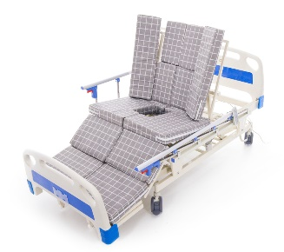
Parametri tehnici:
• unghi spătar: până la 80°
• reglaj suport picioare: intre +25° până la -65°
• rotație laterală: maximum 45°
• dimensiune suprafață culcare: 90 x 200 cm
• dimensiune deschidere toaletă: 28 x 20 cm
• reglare înălțime suprafață culcare: 50 – 70 cm
• dimensiuni exterioare: 100 x 200 cm
• dimensiuni saltea: 90 x 200 x 8 cm
• înălțime laterale: 40 cm
• alimentare: DC 24 V
• diametru roți: minimum 12 cm
• greutate minimă: 250 kg
Notă: Dimensiunile pot avea o marjă de +/- 5 %
Fotografie cu titlul de prezentare (rol orientativ ce nu impune obligații de respectare a designulu

FIȘĂ TEHNICĂ nr. 7 - 02

Denumire produs: NOPTIERA DIN PLASTIC CU ROȚI

Număr bucăți: 17 buc

SPECIFICAȚII TEHNICE | DETALIILE AFERENTE PRODUSULUI OFERTAT  (se vor introduce informații detaliate referitor la: Denumire produs ofertat, producător, locul de fabricație si specificațiile deținute de produsul ofertat, în corelare cu specificațiile tehnice solicitate)
1 | 2
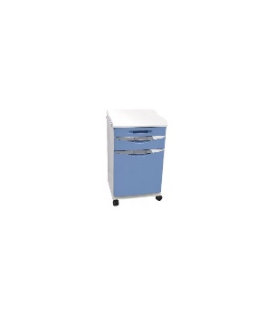
Caracteristici:
• destinată utilizării în saloane de spital
• realizată din plastic de înaltă calitate
• prevăzută cu un sertar
• prevăzută cu o ușă
• două rafturi interioare

Compoziție:
• material: plastic rezistent

Dimensiuni:
• 80 x 50 x 50 cm (fără roți)

Notă: Dimensiunile pot avea o marjă de +/- 5 %

Fotografie cu titlul de prezentare (rol orientativ ce nu impune obligații de respectare a designului)
FIȘĂ TEHNICĂ nr. 7 - 03

Denumire produs: SALTEA ANTIESCARE CU COMPRESOR

Număr bucăți: 20 buc

SPECIFICAȚII TEHNICE | DETALIILE AFERENTE PRODUSULUI OFERTAT  (se vor introduce informații detaliate referitor la: Denumire produs ofertat, producător, locul de fabricație si specificațiile deținute de produsul ofertat, în corelare cu specificațiile tehnice solicitate)
1 | 2
Caracteristici generale:
• greutate suportată minimum 100 kg
• sistem format din saltea tip fagure + pompă (compresor)
• minimum 120 celule de aer cu umflare/dezumflare alternativă
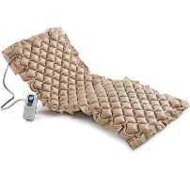
Specificații tehnice pompă (compresor):
• alimentare: 220V – 50 Hz
• consum maximum: 8 W
• debit aer: minimum 5 litri/minut
• ciclu alternanță: 12 minute
• presiune reglabilă: 40 – 120 mmHg
• reglaj presiune în funcție de greutatea pacientului

Dimensiuni saltea:
• 200 x 90 x 7 cm
Notă: Dimensiunile pot avea o marjă de +/- 5 %
Fotografie cu titlul de prezentare (rol orientativ ce nu impune obligații de respectare a designului)

FIȘĂ TEHNICĂ nr. 7 - 04

Denumire produs: SALTEA MEDICALA CU HUSA

Număr bucăți: 1 buc

SPECIFICAȚII TEHNICE | DETALIILE AFERENTE PRODUSULUI OFERTAT  (se vor introduce informații detaliate referitor la: Denumire produs ofertat, producător, locul de fabricație si specificațiile deținute de produsul ofertat, în corelare cu specificațiile tehnice solicitate)
1 | 2
Caracteristici:
• realizată din spumă poliuretanică de înaltă densitate ( minimum 35 kg/m)
• prevăzută cu husă medicală elastică
• husă rezistentă la foc și uzură
• fermoar în formă de „L”
Compoziție:
• material saltea: spumă poliuretanică
• densitate spumă: minimum 35 kg/m³
• husă: material textil medical
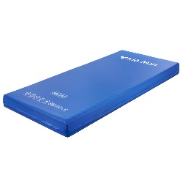
Specificații tehnice:
• rezistență temperatură utilizare: 0 °C – +50 °C
• dezinfecție spumă: până la +105 °C (15–20 minute)
• rezistență husă la autoclavă: până la +120 °C
• spălare husă: până la +95 °C
• uscare husă: până la +70 °C

Dimensiuni:
• dimensiuni: 200 × 90 × 10 cm
Notă: Dimensiunile pot avea o marjă de +/- 2 cm

Fotografie cu titlul de prezentare (rol orientativ ce nu impune obligații de respectare a designului)

FIȘĂ TEHNICĂ nr. 7 - 05

Denumire produs: FRIGIDER PENTRU MEDICAMENTE

Număr bucăți: 1 buc

SPECIFICAȚII TEHNICE | DETALIILE AFERENTE PRODUSULUI OFERTAT  (se vor introduce informații detaliate referitor la: Denumire produs ofertat, producător, locul de fabricație si specificațiile deținute de produsul ofertat, în corelare cu specificațiile tehnice solicitate)
1 | 2
Caracteristici:
• sistem de răcire
• dezghețare semi-automată
• compartimentare eficientă cu rafturi din sticlă rezistentă
• panou de comandă mecanic
• picioare ajustabile pentru stabilitate
Compoziție:
• carcasă: metal și plastic
• rafturi: sticlă
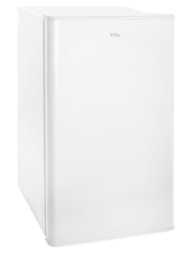
Specificații tehnice:
• număr uși: 1
• volum net total: minimum 80 L
• volum frigider: minimum 80 L
• deschidere ușă: dreapta
• sistem răcire: static
• sistem dezghețare: semi-automat
• număr rafturi frigider: 3
• număr rafturi ușă: 3
• material rafturi: sticlă
• tip control: mecanic
• nivel zgomot: maximum 40 dB
• clasă energetică: minimum E
• clasă climatică: SN-N-ST-T
• consum anual energie: maximum 90 kWh
• tensiune alimentare: 220 – 240 V
Dimensiuni:
• înălțime: 85 cm
• lățime: 45 cm
• adâncime: 50 cm
Notă: Dimensiunile pot avea o marjă de +/- 5 %

Fotografie cu titlul de prezentare (rol orientativ ce nu impune obligații de respectare a designului)

Specificațiile tehnice din fișele tehnice de mai sus sunt minimale și obligatorii pentru ofertanți. Caracteristicile tehnice enumerate în prezenta fișă tehnică sunt cerințele și performanțele minimale solicitate, iar neîndeplinirea lor pot atrage excluderea ofertantului din procedura.

In Coloana 2 din fișele tehnice ofertanții vor indica specificațiile deținute de produsul ofertat, în corelare cu specificațiile tehnice cerute în Anexele la Caietul de sarcini.

Ofertant: …………………………….
Data: …………………………….
Semnătura autorizată: …………………………….

